A representação e representatividade da população afro-brasileira nos livros didáticos de Ciências do ensino fundamental: uma análise da coleção "Para viver juntos"

Sousa, Matheus Rodrigues¹, Costa, Cristiane da Silva², Oliveira, Karina Ketlyn³, Silva, Rogério de Souza⁴

¹Instituto Federal de Ciência e Tecnologia de São Paulo – Campus São Roque. e-mail: matheus1rafhaus@gmail.com
²Instituto Federal de Ciência e Tecnologia de São Paulo – Campus São Roque. e-mail: criscosta57@gmail.com
³Instituto Federal de Ciência e Tecnologia de São Paulo – Campus São Roque. e-mail: karina.oliveira1998@gmail.com
⁴Instituto Federal de Ciência e Tecnologia de São Paulo – Campus São Roque. e-mail: rogerio.souza@ifsp.edu.br

Resumo: Dentre os inúmeros aparatos legais que versam sobre a Educação brasileira temos a lei n° 10.639 de 2003, que assegura a abordagem da cultura e história afro-brasileira em todas as disciplinas do currículo escolar. Assim, a presente pesquisa analisou a coleção de livros didáticos de Ciências "Para viver juntos", destinada ao Ensino Fundamental e aprovada pelo PNLD (Programa Nacional do Livro Didático), com o intuito de verificar se essa normativa está sendo cumprida de fato e de que forma a população negra é retratada nesses materiais. Após exame quantitativo e interpretativo de fotos e ilustrações da coleção, identificou-se que, em cerca de 420 imagens de indivíduos, apenas 23% representaram os afro-brasileiros. Desse estudo notou-se também uma forte influência eurocentrista que desvaloriza e estigmatiza a cultura afrodescendente. Portanto, foi possível concluir que a coleção "Para viver juntos", chancelada pelo Ministério da Educação, não contempla a representatividade da população brasileira. Mesmo abordando conteúdos importantes, as obras didáticas em questão omitem informações sobre a África e a cultura africana, fortalecendo a marcante política do embranquecimento engessada em nossa sociedade.

Palavras–chave: livros didáticos, ciências, afro-brasileiro, representatividade.

Linha Temática: Ações Inclusivas.

INTRODUÇÃO
Para compreender de fato a temática deste trabalho, é necessário diferenciar dois termos: preconceito e racismo. Apesar de serem usadas frequentemente como sinônimos, essas palavras possuem significados diferentes. Segundo o Dicionário Escolar da Língua Portuguesa (YOSSEF, 2008) preconceito é:
1. Opinião ou ideia formada antecipadamente e sem reflexão nem fundamento razoável sobre alguém ou alguma coisa. 2. Atitude genérica de rejeição de ideias, grupos, pessoas com base em sexo, raça, nacionalidade ou naturalidade, adotada sem exame e imposta pelo meio, pela educação. (p. 1017)

E racismo é:
1. Recusa em reconhecer os direitos de outra pessoa ou grupo social de características culturais ou étnicas diferentes, em nome de uma pretensa e inerente superioridade. 2. Atitude de preconceito, discriminação ou até mesmo hostilidade em relação a certos segmentos sociais ou geográficos diferentes. (p. 1060)

Segundo Cruz e Gomes (1995 apud SILVA, 2011) o racismo também pode ser compreendido como a imposição de valores da cultura dominante aos participantes de culturas que se pretende dominar. Desse modo, o preconceito atingiria pessoas de qualquer grupo social, enquanto que o racismo como forma de dominação pautar-se-ia na etnia, e no Brasil particularmente, na cor da pele.
O histórico do racismo no Brasil iniciou-se no século XVI durante a chegada dos negros retirados a força da África para a escravidão e os resquícios perduram até os dias atuais. De acordo com Mendonça (1973 apud SEVERO, 2009), os primeiros africanos desembarcaram no Brasil no ano de 1538, e com o ritmo do tráfico negreiro da época, presume-se que nos fins do século XVI, a população negra já somava cerca de 10.000.
Depois de séculos de trabalho escravo, morte, estupro, tortura e da mais completa desumanização, os negros escravizados foram “libertos” pela Lei Áurea em 1888. A princesa Isabel assinou essa lei não por generosidade, mas por interesses políticos e econômicos e após a “libertação”, assim, os ex-escravos foram abandonados sem as mínimas condições de sobrevivência: sem trabalho, comida e terra. Shumaher e Brazil (2007 apud SEVERO, 2009) citam que a Constituição Brasileira de 1824, outorgada por decreto imperial, não garantia aos escravos a condição de sujeitos de direitos. Ao mesmo tempo, a cultura de origem africana influenciou de diversas maneiras o Brasil. Ou seja, a Terra de Vera Cruz construiu-se tanto economicamente quanto culturalmente sob os ombros de negros e negras que ainda hoje não recebem o devido reconhecimento.
Sobre Educação e relações sociais, Mathias (2011) assevera que no Brasil mantém-se de maneira hegemônica uma perspectiva eurocêntrica, valorizando aspectos culturais, históricos e artísticos da Europa exclusivamente e preterindo os outros grupos étnico-raciais da sociedade brasileira. De acordo com Severo (2009), a discriminação e o preconceito aos quais os negros foram vítimas durante longos e cruéis anos, manifestam-se até hoje de maneira velada na nossa sociedade em geral e também de maneira aberta em alguns espaços educativos. Através de um discurso preconceituoso, principalmente de alguns professores que caracterizam muitos de seus alunos negros como incapazes e preguiçosos e nos veículos de informação, é construída a imagem de um negro predestinado ao fracasso.
O racismo no Brasil se apresenta de forma estrutural, isto é, a estrutura privilegia uns em detrimento de outros e isso acontece regularmente de maneira sutil e velada. Assim, é preciso estar muito atento para identificar as formas mais implícitas do racismo difundido pela sociedade, inclusive no ambiente escolar. De acordo com Gonçalves (1988 apud SILVA, 2011), a seletividade dos conhecimentos nos currículos e o silêncio dos professores sobre as práticas discriminatórias que identificam no seu cotidiano escolar nos conduzem a ficar atentos não apenas para o que é transmitido com conotação discriminatória, mas para o que é impedido de ser transmitido e dito.
Historicamente o Livro Didático (LD) se tornou uma ferramenta facilitadora da aprendizagem no Brasil e por isso a preocupação com a escolha desses materiais cresceu com o passar dos anos. Contudo, o aumento da criticidade nas análises dos livros não eliminou os preconceitos e estereótipos que essas ferramentas didáticas reforçam no ambiente escolar. De acordo com Silva (1995 apud SEVERO 2009), o livro didático, de modo geral, omite o processo histórico-cultural, o cotidiano e as experiências dos segmentos subalternos da sociedade, como o índio, o negro, a mulher, entre outros.
Com o intuito de mitigar a desigualdade e reconhecer as matrizes africanas na formação da cultura brasileira, criou-se dentre as normativas sobre a Educação brasileira, a Lei nº 10.639/2003 com os seguintes dizeres:
Art. 26-A. Nos estabelecimentos de ensino fundamental e médio, oficiais e particulares, torna-se obrigatório o ensino sobre História e cultura Afro-Brasileira.
§ 1º O conteúdo programático a que se refere o caput deste artigo incluirá o estudo da História da África e dos africanos, a luta dos negros no Brasil, a cultura negra brasileira e o negro na formação da sociedade nacional, resgatando a contribuição do povo negro nas áreas social, econômica e política pertinentes à História do Brasil.
§ 2º Os conteúdos referentes à História e Cultura Afro Brasileira serão ministrados no âmbito de todo o currículo escolar, em especial nas áreas de Educação Artísticas e de Literatura e História Brasileira.
Art. 79-B. O calendário escolar incluirá o dia 20 de novembro como Dia Nacional da Consciência Negra. (Brasil, 2003)

No Brasil, o LD é controlado pelo Estado através de legislação criada em 1938, pelo Decreto de nº 8.469, no qual os livros só podem ser adotados com a autorização do Ministério da Educação (MEC). Em 1985 a análise desses materiais se tornou mais criteriosa com a criação do PNLD (Programa Nacional do Livro Didático). Dessa forma, o PNLD passou a proibir a circulação de LD’s que expressassem preconceitos de origem, de cor, de etnia, de gênero e qualquer outra forma de discriminação (ROSEMBERG, 2003). Todavia, os materiais didáticos persistem em retratar a realidade da população afrodescendente de forma questionável.
Dito isso, o objetivo geral deste trabalho foi analisar a 3º edição da coleção de livros didáticos "Para viver juntos", destinada ao ensino fundamental II e aprovada pelo PNLD 2014, verificando se a Lei nº 10.639/2003 estava de fato sendo cumprida, e identificando como os negros brasileiros e africanos foram retratados nessa coleção.

MATERIAIS E MÉTODOS
Para a realização da análise, foram utilizados os quatro livros de Ciências da coleção "Para Viver Juntos" aprovados pelo PNLD 2014 e destinados ao Ensino Fundamental II. Toda a coleção foi disponibilizada pela Biblioteca Manoel Ferreira da Silva do IFSP São Roque.
Primeiramente levantou-se a quantidade de fotos e ilustrações que continham pessoas, independentemente da cor e etnia, contando separadamente o número de imagens e ilustrações. Após esse processo, quantificou-se quantas figuras eram de pessoas negras, usando como parâmetro não apenas a cor da pele, mas também os traços do rosto, tipo do cabelo, etc. Em seguida, analisou-se em que situação os negros estavam sendo retratados nas fotos e ilustrações (trabalhando, em momentos de lazer, realizando um experimento, etc.).
Com todos esses dados coletados, optou-se por montar gráficos para uma melhor visualização e compreensão. Além das representações por fotos e ilustrações, também examinou-se as seções textuais do material. Como critério da análise foi observada a forma como a população negra era retratada em comparação com os indivíduos brancos, sendo analisados boxes e textos dos capítulos. Paralelamente a isso, comparou-se esses dados levantados com os estudados consagrados sobre a temática em questão.

RESULTADOS E DISCUSSÕES
O primeiro LD estudado foi o livro do 6º ano. Este material apresentou poucas figuras humanas, pois aborda os aspectos físicos e químicos do planeta Terra. Neste livro foram encontradas 33 imagens de pessoas sendo que, desse total, 5 continham pessoas negras. Também foram contabilizadas 21 ilustrações, das quais 4 eram de afro-brasileiros. Entre os principais cientistas brasileiros encontrados no início do primeiro capítulo, apenas um cientista negro foi mencionado, o geógrafo Milton Santos. Nenhuma pesquisadora mulher e negra foi mencionada no LD.
No começo de cada capítulo observamos imagens de paisagens para introduzir o conteúdo, e em sua maioria encontramos fotos de regiões do Brasil, da América do Norte e da Europa. Desse modo foi possível notar um descomprometimento da representatividade do continente africano no material, uma vez que identificamos imagens e ilustrações que expressam uma supervalorização da cultura ocidental (Figura 1).

Figura 1- representação de diferentes culturas.
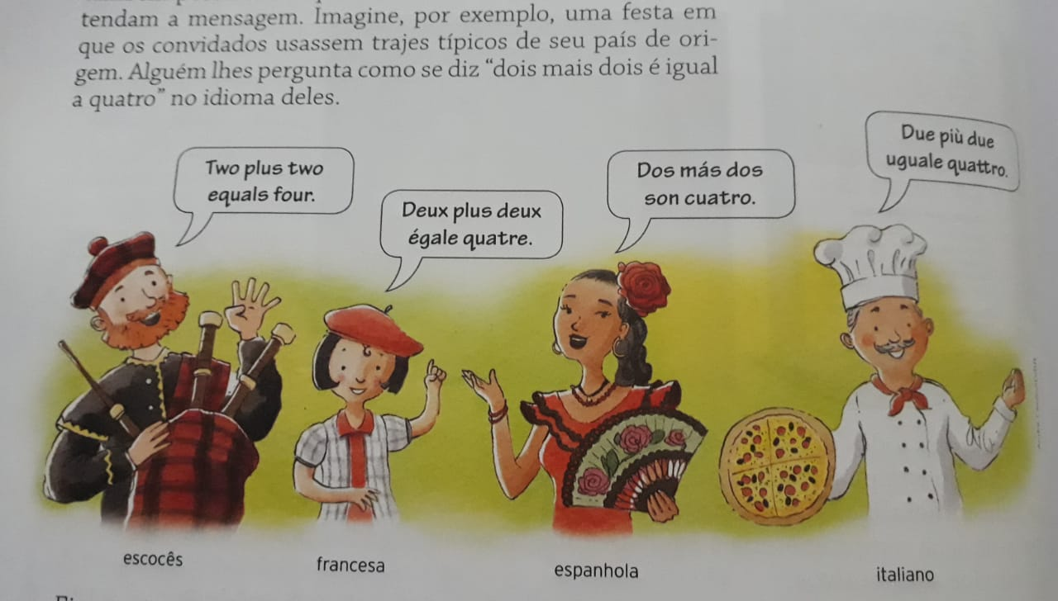

Ainda no livro do 6º ano encontrou-se na maioria dos boxes de curiosidades cientistas e pensadores brancos enquanto os negros foram encontrados em trabalhos de baixo prestígio social e situações de risco.
Apesar da limitada representatividade de afro-brasileiros no decorrer do livro, algumas ilustrações ao final do material apresentaram crianças de etnias variadas, e essas imagens são importantes para o educando visibilizar as diversas etnias que compõem a cultura brasileira e devem aparecer em toda coleção.
O livro do 7° ano apresentou 20 imagens de pessoas e apenas 3 delas apresentaram pessoas negras. O número de ilustrações é ainda mais desigual, com apenas 1 ilustração representando a população afrodescendente num total de 11 ilustrações. Com relação ao conteúdo, no decorrer do material o continente africano foi mencionado somente para fazer referência a problemas sociais e ao número de casos de doenças negligenciadas, como a tuberculose e a esquistossomose. Sobre este ponto em especial, o autor aponta o surgimento da doença no Brasil como consequência da migração de escravos da África no período colonial.
Para falar sobre a preservação das florestas do Brasil o livro citou os quilombolas de forma positiva, salientando o grande conhecimento desses grupos em torno da fauna e flora da Mata Atlântica. Neste volume a única ilustração que contém um indivíduo de pele escura é uma figura do personagem Saci-Pererê. Esse dado é extremamente problemático uma vez que a representatividade do afro-brasileiro não foi contemplada em todo o material, e o pouco que foi representado encontra-se disseminando uma visão estigmatizada da população negra.
No 8° ano a coleção mostrou um maior número de imagens e ilustrações de seres humanos. Das 88 imagens encontradas, 17 delas são de afrodescendentes. Do total de 124 ilustrações apenas 19 são de pessoas negras. Muitas ilustrações contendo negros foram contabilizadas com dificuldade na identificação da cor da pele. Ao abordar os aparelhos reprodutores feminino e masculino, a obra não se preocupou em incluir ilustrações que caracterizam o indivíduo negro nos esquemas, apresentando somente ilustrações de vulvas rosadas, por exemplo (Figura 2).

Figura 2 - ilustração de vulva rosada.
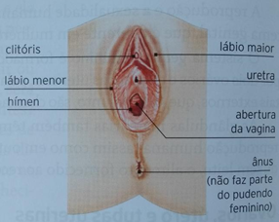

Em grande parte das ilustrações a cor usada para representar a pele foi a cinza ou branca (transparente). Nas primeiras páginas o livro fala sobre a pele, entretanto usa apenas uma imagem de pele branca e nada fala sobre a melanina. Como ponto positivo, observou-se no material a ausência de pessoas negras estereotipadas e representações de afrodescendentes tanto em situações comuns do dia a dia, quanto em posições de grande valorização social.
O último material analisado foi o LD do 9º ano. Neste livro registrou-se 63 fotos e apenas 18 delas tinham pessoas negras representadas. Examinando as ilustrações levantadas registrou-se um total de 60 pessoas representadas, e destas apenas 19 eram pessoas negras.
Também neste volume observou-se duas cientistas representadas e uma delas de pele negra, o que mostra que apesar dos números serem não representativos, ainda existe uma preocupação com a diversidade étnico-racial por parte dos autores e ilustradores. A maioria dos textos científicos com informações fundamentais para a compreensão do conteúdo foram apresentados com visão fortemente eurocêntrica. É válido destacar que o objetivo da Lei 10.639/03 não é substituir uma educação eurocêntrica por outra afro-cêntrica, mas sim valorizar os aspectos culturais africanos e afro-brasileiros que por muitos anos foram silenciados e discriminados na educação nacional (KRAUSS, 2010).
No total, as obras dessa coleção apresentam um número elevado de imagens que possuem representações humanas. Porém, a representatividade da população afro-brasileira ainda é muito baixa em relação ao total de imagens e ilustrações (Gráfico 1).

Gráfico 1 - Número de fotos e ilustrações de afro-brasileiros em cada livro da coleção.
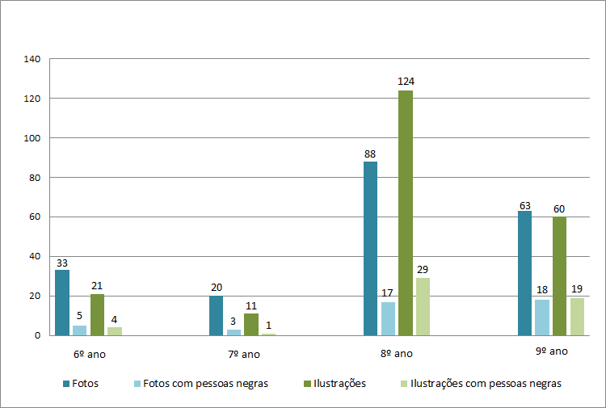

Esses números insuficientes são extremamente problemáticos, afetando diretamente a autoestima e o processo de formação da identidade dos educandos, especialmente aqueles que se identificam com a cultura e população afro-brasileira. Segundo Silva (2002 apud WATTHIER, 2008) as representações observadas no cotidiano de crianças constituem-se no seu senso comum, elaborado a partir de imagens, crenças, mitos e ideologias, vindo a formar, então, a identidade cultural. Sendo assim, o fato de, muitas vezes, os livros didáticos utilizados em sala de aula retratarem o negro de uma forma estigmatizada origina danos ao estudante, que naturaliza o racismo e a discriminação contra as pessoas negras, reforçando-se, então, ideias discriminatórias dentro e fora da escola.
Embora o IBGE (2016) constate que a população negra representa 54,9% da população brasileira (46,7% pardos e 8,2% pretos), a coleção dispõe apenas 23% de imagens (fotos e ilustrações) representando o afrodescendente, enquanto a maioria das imagens e ilustrações (77%) mostram pessoas brancas (Gráfico 2).

Gráfico 2 - Porcentagem de fotos e ilustrações de pessoas negras e de outras etnias na coleção Para Viver Juntos
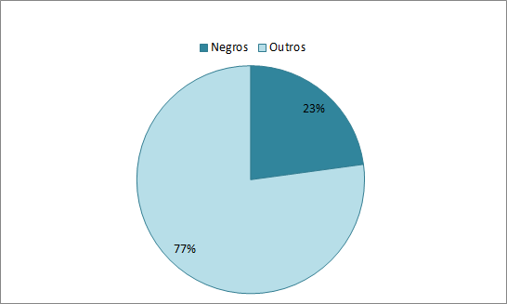
.
Portanto, a Lei nº 10.639/2013 juntamente com o PNLD trabalham para assegurar a representatividade dos negros em materiais importantes da vida escolar de milhões de estudantes, porém nossa análise inferiu que esses números são muito baixos, resultando na invisibilidade das diversas etnias que compõe a cultura brasileira e fortalecendo a permanência do racismo interiorizado em nossa sociedade.

CONCLUSÕES
Este trabalho evidenciou que a coleção "Para viver juntos" não contempla de maneira ampla a representatividade da população afro-brasileira. Em alguns casos o negro é retratado de forma não pejorativa e sem estereótipos, todavia, os volumes analisados ainda estão longe de atingir uma representação justa da população negra do Brasil, tanto em proporção quanto em valorização da cultura afro.
É possível destacar ainda que por meio deste trabalho sugerimos futuras análises de livros didáticos principalmente por professores brasileiros, que devem selecionar com responsabilidade os materiais a serem trabalhados em sala de aula. Enfim, pode-se concluir que é extremamente importante que cada um dos educandos se sinta incluso e respeitado no ambiente escolar, para que desse modo a realidade deles seja desenvolvida de forma justa e faça a diferença no processo de ensino-aprendizagem.

REFERÊNCIAS
BRASIL. Lei n° 9.394 de 20 de dezembro de 1996. Lei de Diretrizes e Bases da Educação Nacional. Disponível em: http://www.planalto.gov.br/Ccivil_03/leis/ L9394.htm. Acesso em: 07/12/2017.
KRAUSS, J. S.; ROSA, J. C. da. A importância da temática de História e Cultura Africana e Afro-brasileira nas escolas. Antíteses, v. 3, p. 866 –, 2010.
MATHIAS, A. L. Relações raciais em livros didáticos. Curitiba/PR: UFPR, 2011.
ROSEMBERG, F.; BAZILLI, C.; SILVA, P. Racismo em livros didáticos brasileiros e seu combate: uma revisão da literatura. Educação e Pesquisa, janeiro 2003.
SEVERO, L. F. O negro nos livros didáticos. Um enfoque nos papéis sociais. Salvador/Bahia: UFBA, 2009.
SILVA, A. A representação do negro no livro didático. Salvador/Bahia: UFBA, 2011.
SILVA, S. A representação étnico-racial no livro didático de português. Revista Con(textos), v1, 2011.
YOSSEF, A. N. Dicionário Escolar da Língua Portuguesa. Rio de Janeiro: Companhia Editora Nacional, 2008.

